MANUAL PARA ANIMACIÓN DEL AVIÓN
- Se crea un nuevo lienzo o proyecto:
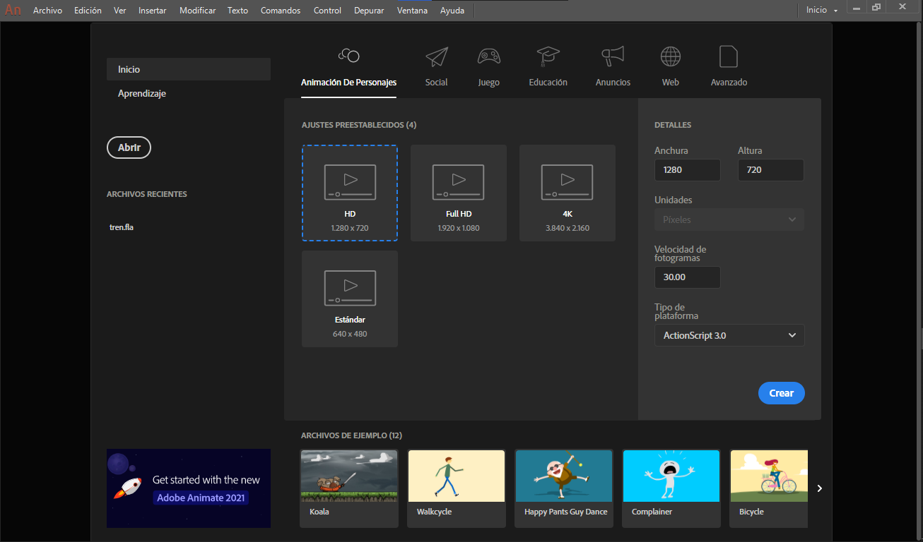

- Se descargan las imágenes que se van a utilizar, en este caso yo descargue una para el escenario, otra que es el avión y la última que es la explosión.
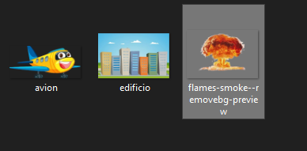
- Cada elemento (Imagen) debe estar en una capa independiente, para crear una capa debes ubicar esta parte y darle clic:
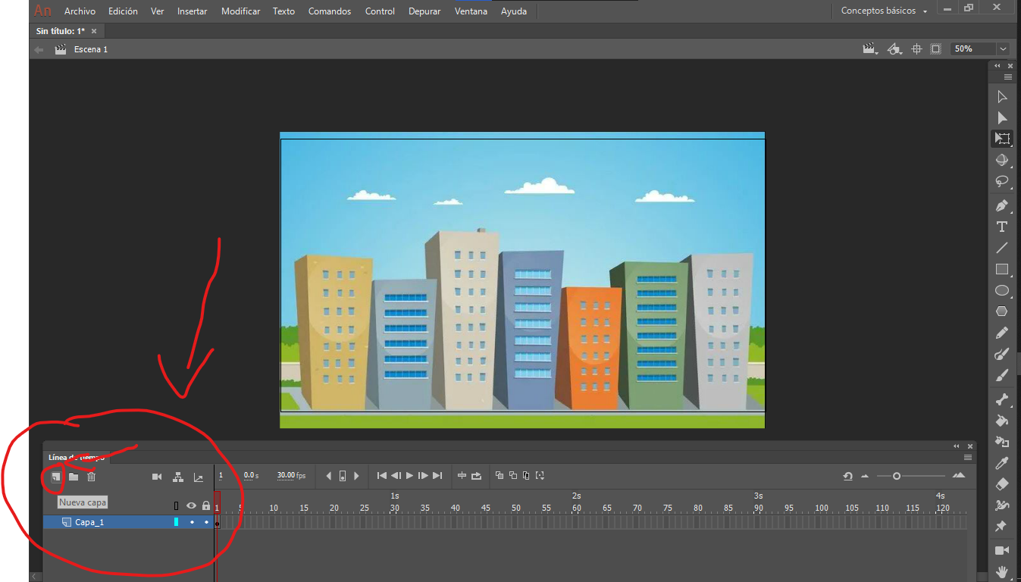

- En total deberían ser 3 capas (una para cada imagen). Primero vamos a alargar la capa 1 (escenario) para que se muestre durante toda nuestra animación, para ello daremos doble clic donde esta señalado y extenderemos según lo que necesitemos.

- Ahora ubicaremos la capa 2 (avión), para trazar su movimiento, para ello seleccionaremos a la imagen y presionaremos la tecla f8 para convertirlo en un símbolo, al hacer esto se mostrara una ventana que nos va a pedir nombrarlo para poder guardar el símbolo, le damos un nombre y le damos en aceptar.
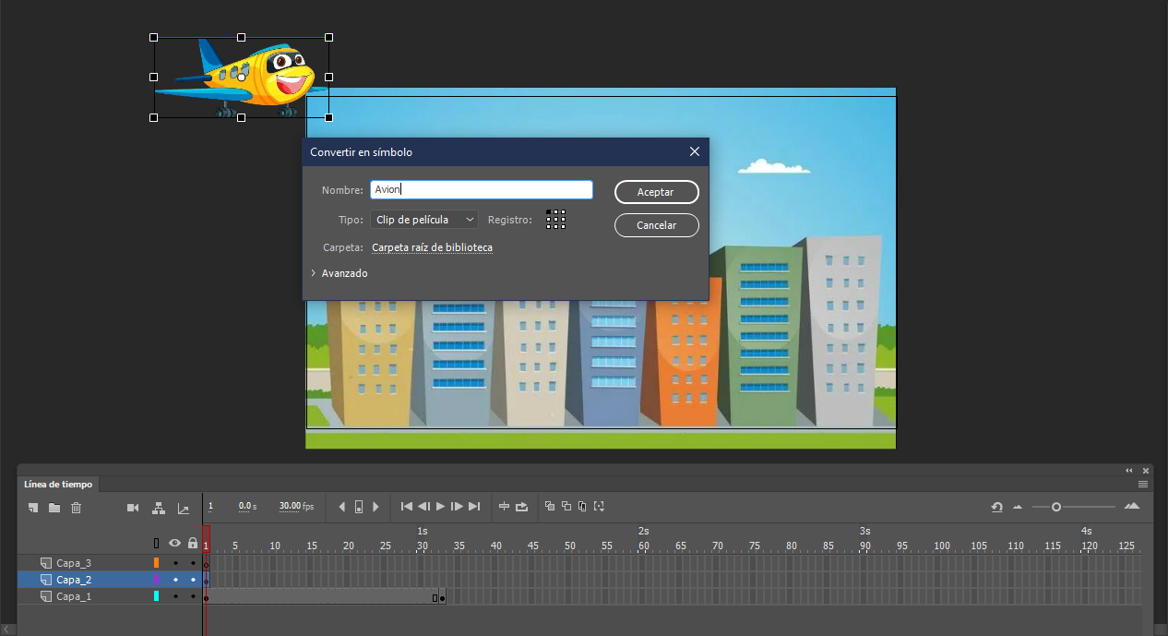
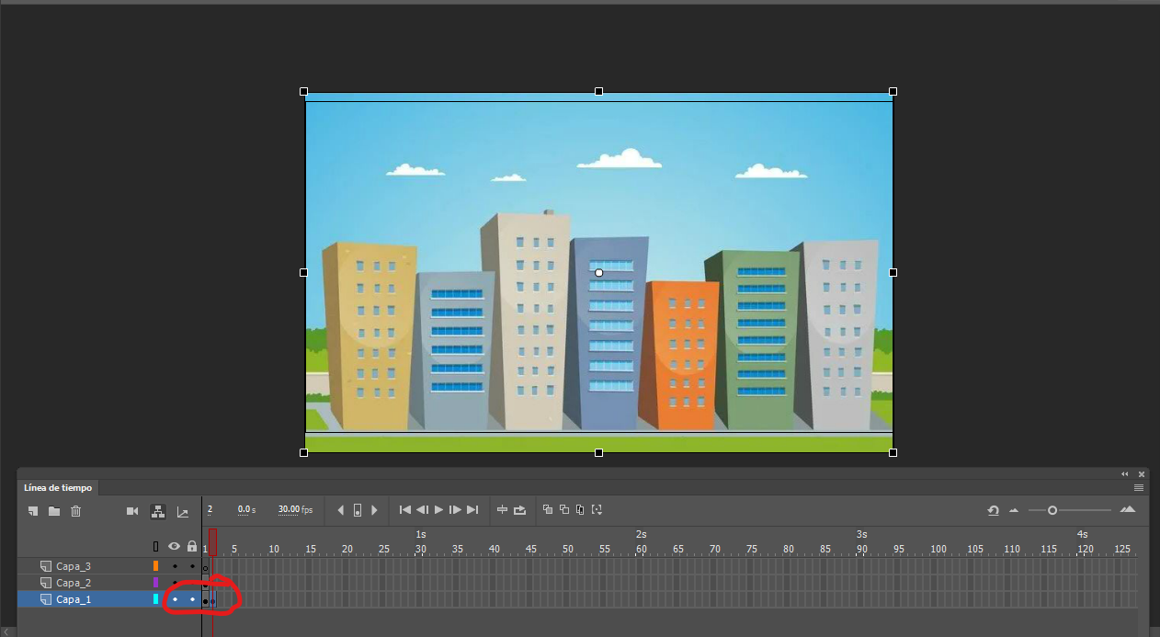
- Despues de haber creado el símbolo, seleccionaremos nuevamente la imagen y daremos clic derecho sobre de ella, esto desplegara un menú, donde tendremos que ubicar la opción: Crear interpolación clásica.

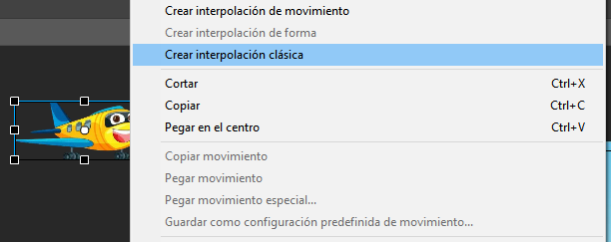

- Damos clic en esa opción y automática mente nos crea un intervalo de movimiento hasta el fotograma 30, lo que tenemos que hacer es ubicarnos primeramente en el fotograma uno (donde queremos que empiece el movimiento) y colocar la imagen donde queramos, después ubicamos el ultimo fotograma, en ese fotograma debemos mover la imagen hasta el lugar donde queremos que llegue.

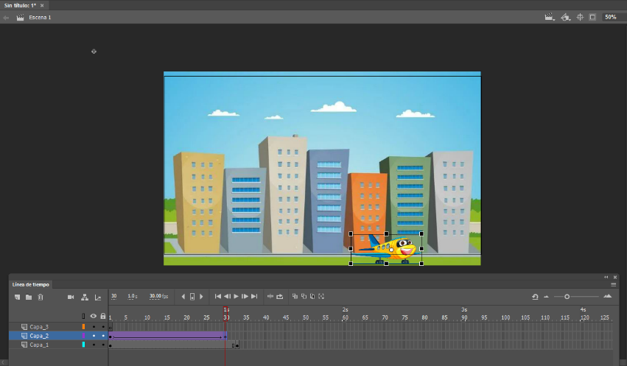
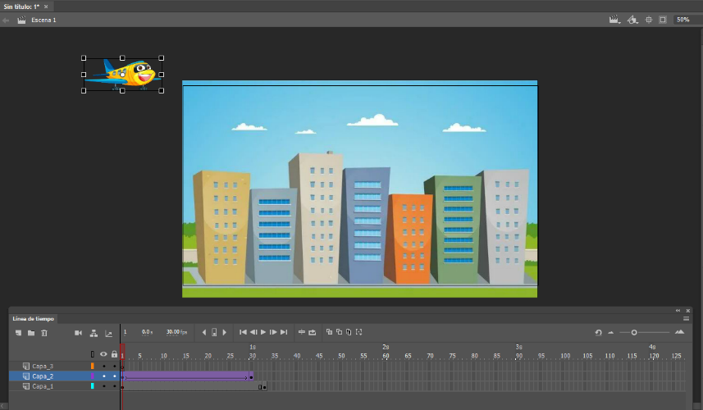
- Con el movimiento del avión terminado, toca hacer la animación para la explosión, que es prácticamente el mismo proceso. Primero ubicaremos la capa 3 (explosión), y seleccionamos el ultimo fotograma de nuestro avión, en ese fotograma agregaremos la imagen de la explosión.
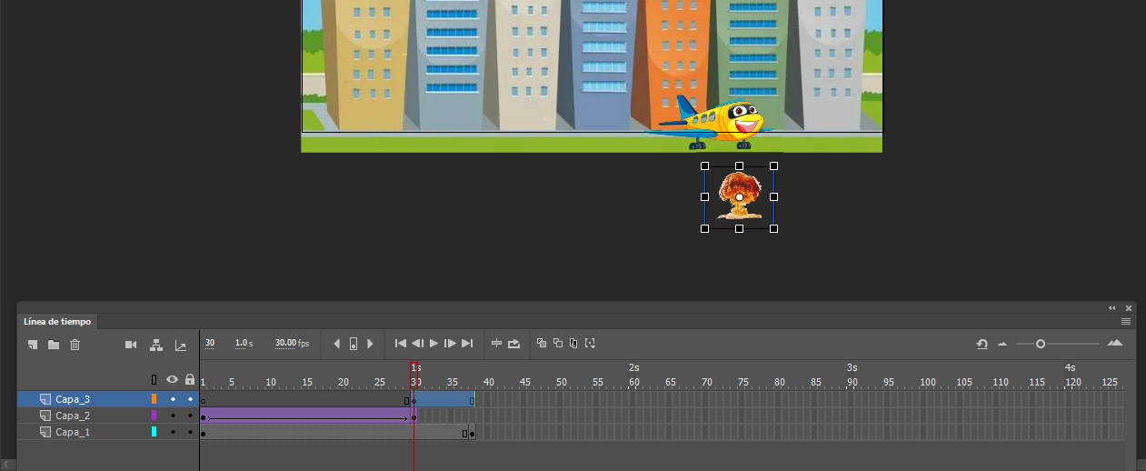

- Crearemos el símbolo para la explosión, con f8, una vez creado también usaremos la interpolación clásica, y marcaremos el movimiento. Al ser una explosión esta debe crecer, entonces, en el ultimo fotograma haremos que la explosión tenga el tamaño deseado.

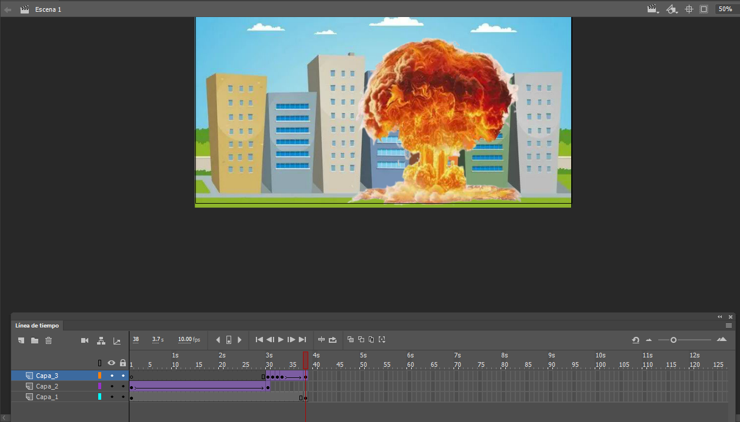
- Listo, haz logrado hacer una animación de un avión que choca y explota.

